中山國小111學年度品德教育融入教學活動照片7
項 目 | 自省--對於自己的所做所為,所思所想,能自我察覺, 從而彌補短處,微調校正,為追求完善自己而努力。
執行時間 | 111年12月 1 日～111年12月 15日
對 象 | 二年級學年
宣導內容  及成果 | 1.省思愛比較的行為。  2.了解與欣賞每個人的特色。
品德故事 | 1.動畫欣賞：不能說的秘密 2.品德繪本：我跟你誰漂亮呢？
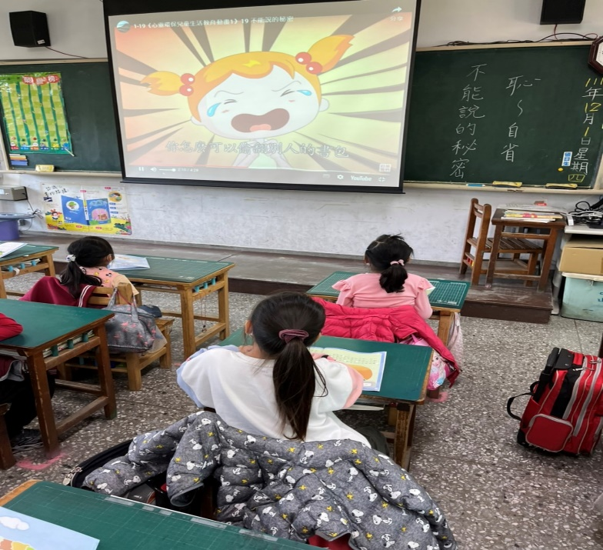 |  | 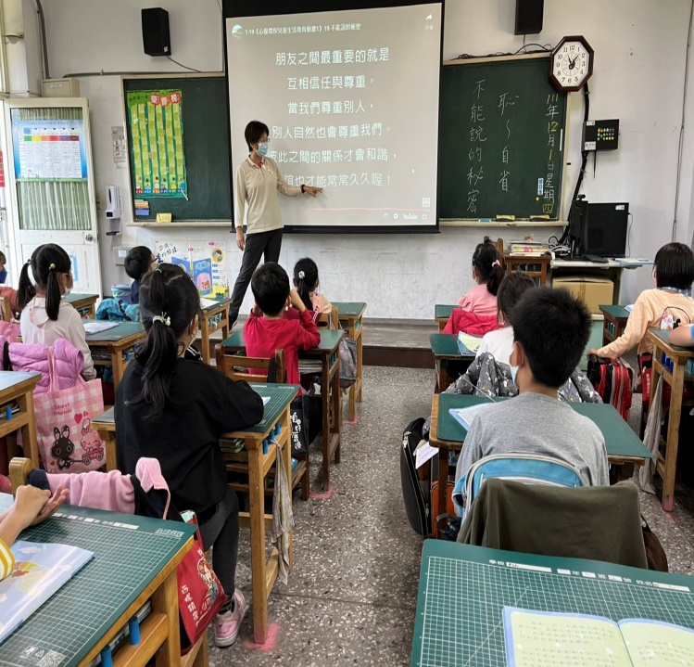
說明:觀賞自省影片~不能說的秘密 |  | 說明:不能說的秘密觀後老師提問總結
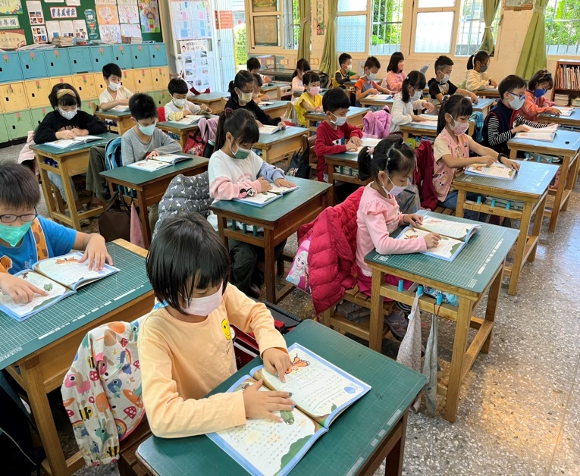 |  | 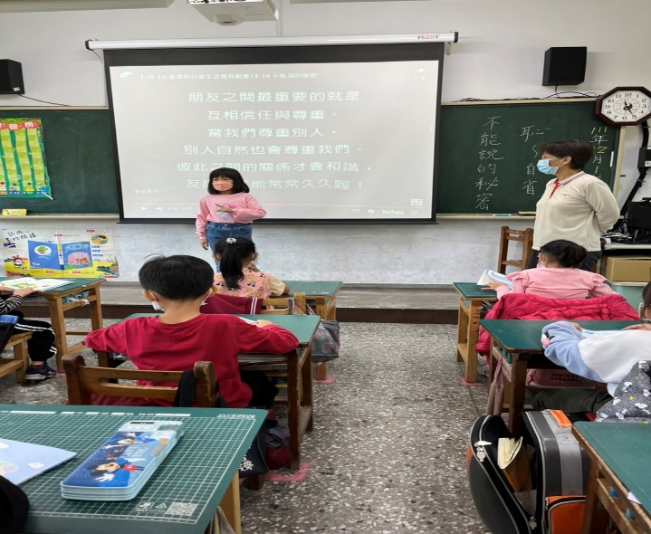
說明:學生閱讀品德教材~我跟你誰漂亮呢？ |  | 說明: 學生心得與經驗分享
中山國小111學年度品德教育融入教學活動照片8
項 目 | 負責--對於自己應負的責任,以不推諉、不卸責的態度,用專心致志的精神完成任務。
執行時間 | 111年12月 16 日～111年12月31 日
對 象 | 二年級學年
宣導內容  及成果 | 1.明瞭不愛乾淨及愛告狀等是錯誤行為。  2.觀察同學的缺點,正向協助、提出建言。
品德故事 | 1.動畫欣賞：遲到大王爭霸戰 2.品德繪本：OH！YA！不是我
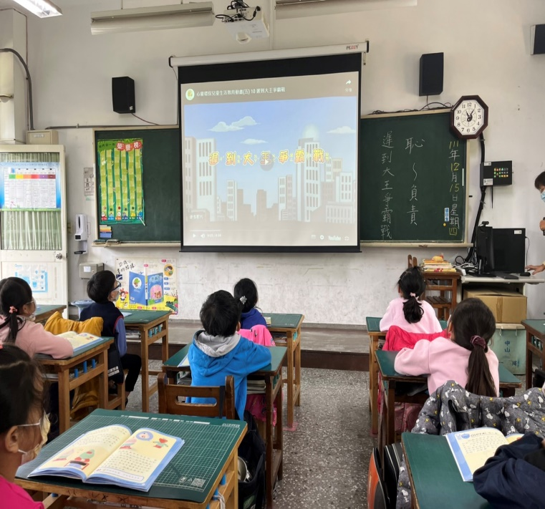 |  | 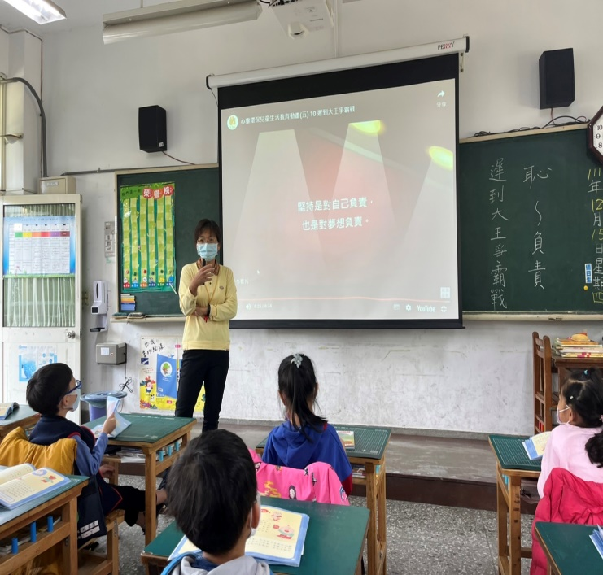
說明:觀賞負責影片~遲到大王爭霸戰 |  | 說明:遲到大王爭霸戰觀後老師提問總結
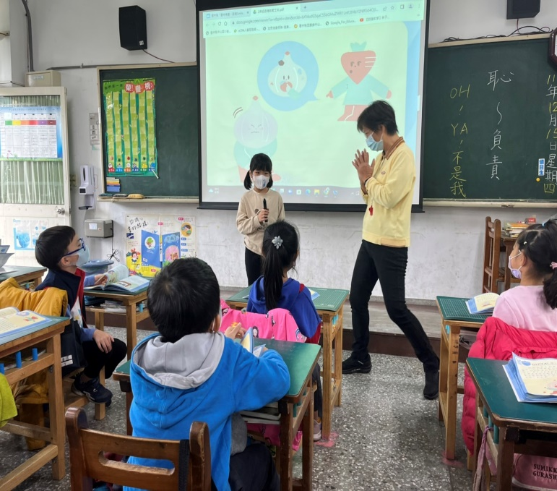 |  | 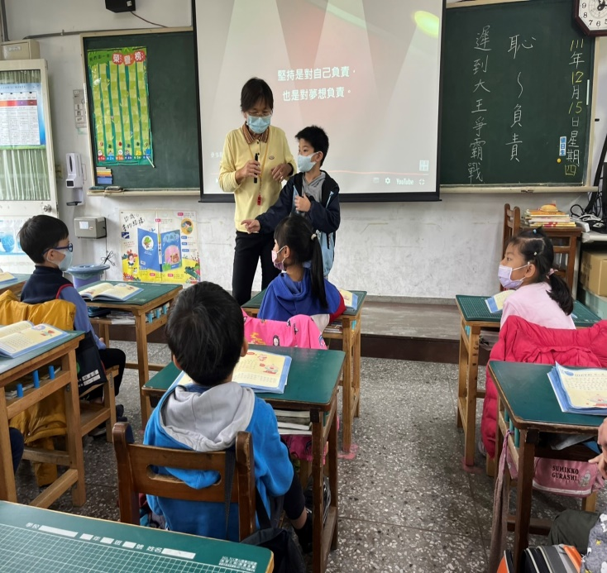
說明: 學生品德教材~ OH！YA！不是我 分享 |  | 說明: 學生影片心得與經驗分享

